ΛΥΣΗ
α) Το τριώνυμο $f\left(x\right)=3x^{2}+9x-12$ έχει $α=3, β=9, γ=-12$ και διακρίνουσα:
$$Δ=β^{2}-4αγ=9^{2}-4∙3∙\left(-12\right)=81+144=225>0$$
Οι ρίζες του τριωνύμου είναι:
$$x_{1,2}=\frac{-β±\sqrt{Δ}}{2α}=\frac{-9±\sqrt{225}}{2∙3}=\frac{-9±15}{6}=\left\{\begin{aligned}\frac{-9+15}{6}=1 \\ \frac{-9-15}{6}=-4\end{aligned}\right.$$
Το πρόσημο του τριωνύμου φαίνεται στον παρακάτω πίνακα:
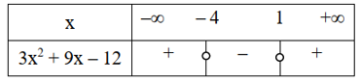
Επομένως ισχύει:
$$f\left(x\right)≤0\underset{⇔}{}3x^{2}+9x-12≤0\underset{⇔}{}-4≤x≤1\underset{⇔}{}x∈\left[-4,1\right]$$
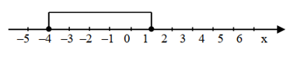
β) Ο αριθμός $\sqrt[3]{2}$ είναι λύση της ανίσωσης αν και μόνο αν:
$$-4≤\sqrt[3]{2}≤1\underset{⇔}{}\sqrt[3]{2}≤1\underset{⇔}{}{\left(\sqrt[3]{2}\right)}^{3}≤1^{3}\underset{⇔}{}2≤1, \text{το οποίο δεν ισχύει.}$$
Άρα ο αριθμός $\sqrt[3]{2}$ δεν είναι λύση της ανίσωσης.

